知行书院文化课程讲义 2018/11/10

书籍编辑之一：《中国通史》

书籍编辑之二：《袖珍版四书》

书籍编辑之三：《中国文化核心字典》

孝： 百善孝为先

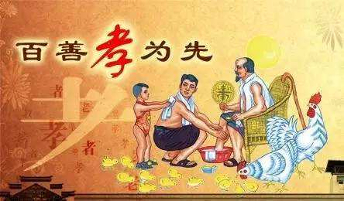

敬： 有礼者敬人

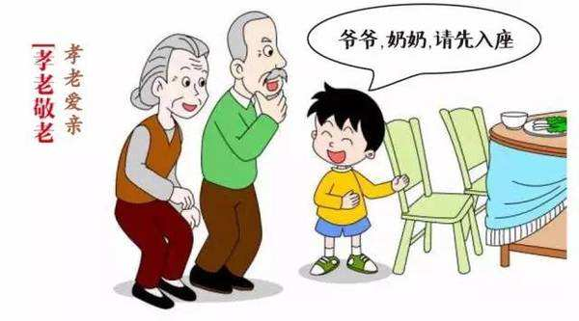

勤： 勤能补拙



礼： 不争

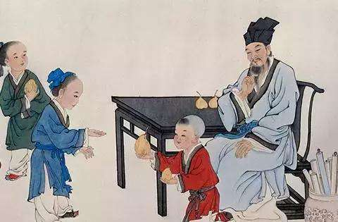

信： 相信自己

学： 乐学

编辑完的同学请做以下内容：

夏 （大禹，大禹治水，500年） __________________________

商 （甲骨文，500年）___________________________________

周 （周公，《周礼》，800年） ____________________________

秦 （秦始皇，书同文，15年） ___________________________

汉 （司马迁，《史记》，400年）___________________________

三国 （魏蜀吴，诸葛亮--《出师表》， 46年）___________________

魏晋南北朝（书圣王羲之， 220年） _________________________

隋 （大运河，赵州桥， 39年）___________________________

唐 （唐楷， 唐诗， 290年）________________________________

五代十国 （56年）_______________________________________

宋（发明印刷术，朱子， 320年）_____________________________

元 （元曲，109年）_______________________________________

明 （郑和下西洋，明式家具， 277年）________________________

清 （太平天国起义， 268年）______________________________

民国 （孙中山，辛亥革命，110年）___________________________

新中国（毛泽东， 邓小平， 改革开放，70年）__________________

请做完的同学继续做以下内容：

在地图上标出北京市，天津市，上海市，重庆市，河北省，山西省，辽宁省，吉林省，黑龙江省，江苏省，浙江省，安徽省，福建省，江西省，山东省，河南省，湖北省，湖南省，广东省，海南省，四川省，贵州省，云南省，陕西省，甘肃省，青海省，台湾省，内蒙古自治区，广西壮族自治区，西藏自治区，宁夏回族自治区，新疆维吾尔自治区，香港特别行政区，澳门特别行政区。